1 ЛАБОРАТОРНАЯ РАБОТА №1
АРХИТЕКТУРА РЕЛЯЦИОННЫХ БАЗ ДАННЫХ

Цель работы: Изучить архитектуру баз данных СУБД, которые поддерживают реляционную модель данных на примере СУБД PostgreSQL.

1.1 Краткие теоретические сведения

Архитектуру баз данных можно рассмотреть на примере системы управления базами данных (СУБД) PostgreSQL.
СУБД PostgreSQL − это кросплатформенная свободно распространяемая объектно-реляционная система управления базами данных, наиболее развитая из открытых (open source) СУБД в мире и являющаяся реальной альтернативой коммерческим базам данных. Текущая версия − PostgreSQL 9.0.
Все данные, необходимые для кластера базы данных хранятся в каталоге, который, как правило, называют PGDATA (как и соответствующую переменную окружения). PGDATA обычно локализован в ../var/lib/pgsql/data. Несколько кластеров, управляемых разными экземплярами сервера, могут существовать на одной машине.
Каталог PGDATA содержит несколько подкаталогов и файлов управления, таких как: PG_VERSION − файл, содержащий номер версии PostgreSQL, base − подкаталог, содержащий подкаталоги баз данных, и др., а также необходимые файлы конфигурации кластера postgresql.conf , pg_hba.conf и pg_ident.conf (хотя в PostgreSQL 8.0 и выше, можно сохранить их в другом месте).
Для каждой базы данных в кластере есть подкаталог PGDATA / base , имя которого совпадает с OID (object identifier − идентификатор объекта) базы данных, хранящимся в системной таблице pg_database. Этот подкаталог используется для хранения файлов базы данных, в частности, его системных каталогов.
Каждая таблица и индекс сохраняется в отдельном файле с именем, совпадающим с дескриптором таблицы (filenode). Кроме того каждая таблица или индекс имеет карту свободного пространства (free space map), в которой хранится информация о доступном объеме памяти. Карта свободного пространства хранится в файле с именем, состоящим из десктриптора таблицы или индекса и суффикса_fsm.
Каждое отношение имеет также карту видимости (visibility map) , чтобы отслеживать, какие страницы содержат кортежи, видимые для всех активных транзакций Эта карта хранится в файле с именем, состоящим из дескриптора отношения и суффика _vm. Например, если дескриптор отношения есть 12345, карта видимости хранится в файле с именем 12345_vm в том же каталоге, что и основной файл отношения. Обратите внимание, что индексы не имеют карт видимости.
В карте видимости на каждую страницу отводится 1 бит. Установленный бит означает, что все кортежи на странице видимы для всех транзакций, т.е. страница не содержит кортежей, которые необходимо очищать.
Когда таблица или индекс превышают 1 Гб, они делятся на гигабайтные сегменты (1 Гб − это размер по умолчанию, его можно настроить с помощью опции конфигурации -segsize при сборке PostgreSQL) . Имя файла первого сегмента совпадает с filenode, последующие сегменты называются filenode.1, filenode.2 и т.д. Такая схема позволяет избежать проблем для платформ, которые имеют ограничения на размер файла.
PostgreSQL поддерживает табличные пространства (tablespaces), которые позволяют задать место хранения объектов БД в файловой системе. Сначала создается табличное пространство с определенным именем. Далее, это имя может быть использовано при создании таблиц, чтобы разместить эти таблицы именно в данном табличном пространстве. Каждое определяемое пользователем табличное пространство имеет ссылку внутри каталога PGDATA/pg_tblspc, которая указывает на физический каталог этого табличного пространства. Эта ссылка имеет такое же имя, как и OID табличного пространства. Внутри физическиго каталога табличного пространства есть подкаталог с именем, которое зависит от версии PostgreSQL сервера, например, PG_9.0_201008051. В этом подкаталоге содержатся подкаталоги для каждой базы данных ((их имена совпадают с OID базы данных), которая имеет элементы в данном табличном пространстве. Для именования записи таблиц и индексов в этих подкаталогах используется схема, основанная на filenode..
Временные файлы (для таких операций, как сортировка больших объемов данных) создаются в PGDATA/base/pgsql_tmp, или в подкаталоге pgsql_tmp каталога табличного пространства, если для них указано табличное пространство, отличное от табличного пространства по умолчанию. Имя временного файла имеет вид pgsql_tmpPPP.NNN, где PPP  OID вычислительной машины базы данных (backend), NNN  метки различных временных файлов.
К особенностям логической архитектуры PostgreSQL, кроме упоминавшихся выше табличных пространств, можно отнести схемы, индексы, роли и привилегии, правила, хранимые процедуры и триггеры, функции, типы данных.
Схемы
PostgreQL поддерживает схемы. Схемы являются как бы дополнительными областями видимости внутри базы данных. Также схему можно сравнить c дополнительным путем (название схемы должно отмечаться перед названием таблицы) и с каталогом, внутри которого можно разместить таблицы. В любой базе данных по умолчанию существует схема public, в которой создаются все таблицы и которую не нужно указывать специально. Администратор БД может создавать другие схемы (и разграничивать доступ к ним), что обеспечивает еще один уровень распределения прав доступа для пользователей, позволяет выделить каждому пользователю как бы персональный раздел внутри БД с теми же названиями таблиц, что и у других пользователей.

1.2 Результаты выполнения работы

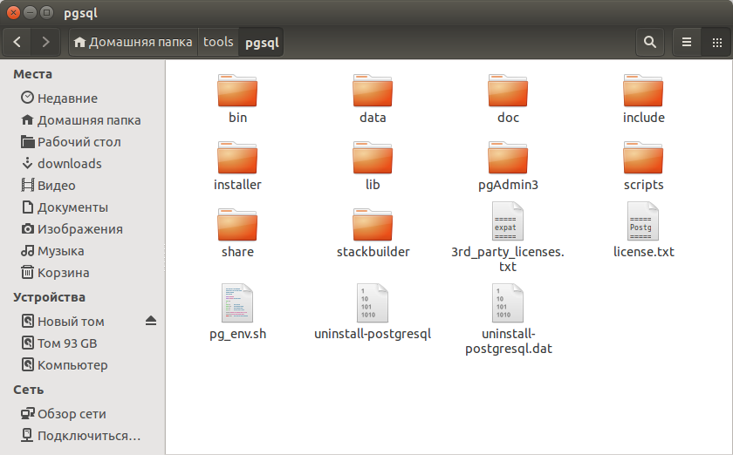
Рисунок 1.1 – Установленная PostgreSQL

Выводы
В ходе лабораторной работы была изучена архитектура CУБД который поддерживают реляционную модель данных на примере СУБД PostgreSQL, так же была установлена PostgreSQL на компьютер.

